Colegio Sagrada Familia de Nazareth
Plan Pedagógico
Tutorial para padres y apoderados
12 de Octubre
Curso | 1° A-B
Asignatura | Inglés Profesor Ernesto Pinto
Objetivo | OA 1: Comprender textos leídos por un adulto o en formato audiovisual, breve y simple  OA 4: Escuchar textos orales y aplicar estrategias para apoyar la comprensión; por ejemplo: hacer predicciones; hacer conexiones con conocimientos previos; relacionar el texto con imágenes; focalizar la atención en palabras clave.
Material para utilizar en actividades | Computador o teléfono con conexión a Internet  Cuaderno de inglés  Lápiz, goma, lápices de colores
Tutorial de actividades | Estimados Padres y Apoderados, reciban un cordial saludo.  Esta semana estaremos evaluando los aprendizajes referidos al vocabulario relacionado con los juguetes en inglés.  - Deberán, en sus computadores o teléfonos celulares, realizar la actividad en  https://es.liveworksheets.com/tc393997oh  - Vamos a ordenar el estante de los juguetes. En esta Guía interactiva encontrarán imágenes de los juguetes. Tienen que escuchar el nombre del juguete y llevarlo a su lugar dentro del estante.  - Una vez desarrollada la guía, hacer click en Terminar. Se abrirá el siguiente cuadro:  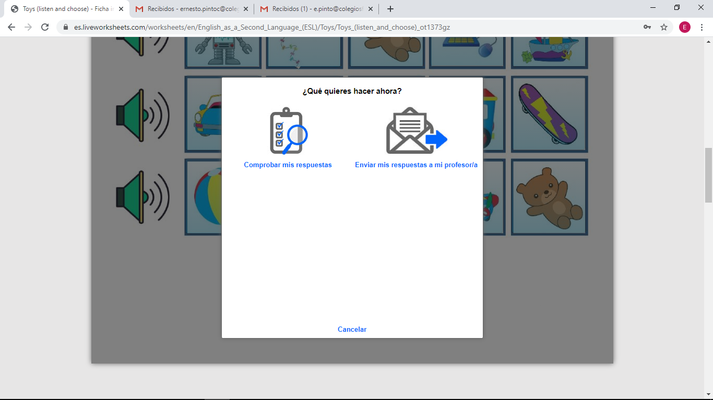  - Deben escoger enviar mis respuestas a mi profesor/a  - Se desplegará este cuadro.  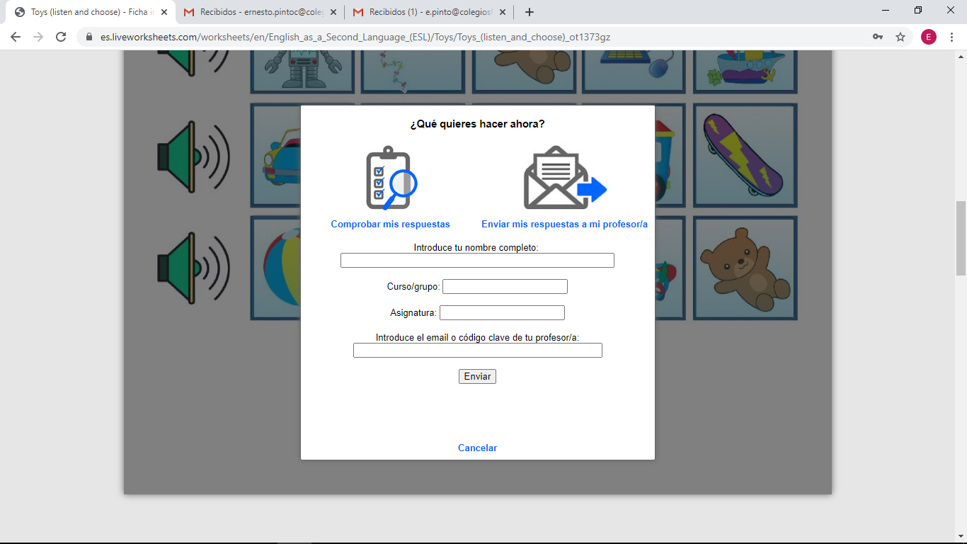  - Aquí deben escribir su nombre, curso, asignatura y mi correo e.pinto@colegiosfnvalpo.cl Esto es importante para llevar registro de la evidencia del trabajo de niños y niñas y entregar una buena retroalimentación.  - Enviar foto/pantallazo de las actividades a: e.pinto@colegiosfnvalpo.cl  No duden en escribir a mi correo si se les presenta algún inconveniente, para ayudarlos en el trabajo.  Profesor, Ernesto Pinto

